Nieuw prentenboek “Plak de Slak” van Sjoerd de Beer
In het kinderboek “Plak de Slak” neemt Sjoerd de Beer jonge lezers mee in een rijmend avontuur over een slak die zijn huisje kwijtraakt. Wanneer Plak wakker wordt, ontdekt hij dat zijn huisje verdwenen is. Hij gaat op zoek, terwijl de dreiging van regen dichterbij komt.

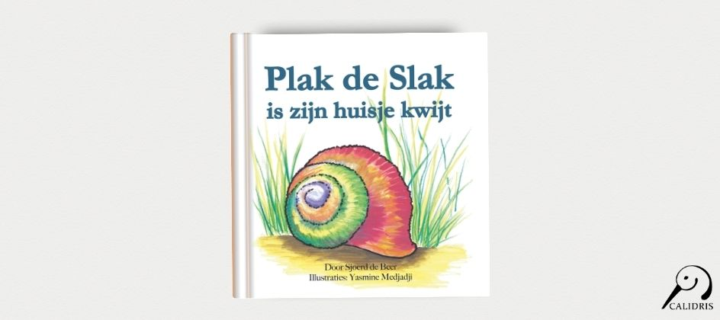

Tijdens zijn zoektocht ontmoet Plak verschillende dieren, elk met hun eigen huisje of juist zonder. De ontmoetingen laten zien dat een huis niet voor iedereen vanzelfsprekend is. Wanneer Plak zijn huisje uiteindelijk terugvindt, beseft hij dat hulp van anderen en de weg ernaartoe minstens zo belangrijk zijn als het huis zelf.
Het verhaal is geschreven op rijm en richt zich op jonge kinderen. Volgens de auteur is het boek bedoeld als een luchtig en toegankelijk voorleesverhaal. “Het kinderboek is grappig en kort. Het rijmt, dus je ‘zingt’ er zo doorheen, terwijl kinderen er vaak hartelijk om lachen en meeleven met Plak.”
De oorsprong van het verhaal gaat terug tot de jeugd van de auteur. “Als kind bedacht ik al de lekker allitererende naam Plak de Slak, en dat is altijd in mijn hoofd blijven zitten.” Wat begon als een kort verhaal groeide uit tot een prentenboek in rijmvorm.
Met “Plak de Slak” brengt Sjoerd de Beer een toegankelijk kinderboek dat humor combineert met een eenvoudig verhaal over zoeken, helpen en samen verder komen.
Over het boek
- Titel: “Plak de Slak”
- Auteur: Sjoerd de Beer
- ISBN: 978-94-93500-06-8
Noot voor de redactie
Journalisten, redacties en recensenten kunnen een gratis recensie-exemplaar aanvragen. Een interview met Sjoerd de Beer is eveneens mogelijk.

Over: Uitgeverij Calidris
Bij Uitgeverij Calidris geloven we in de kracht van samenwerking. Wij zijn een veelzijdige uitgeverij die samen met auteurs boeken creëert die de wereld slimmer, mooier en leuker maken. Als hybride uitgeverij bieden we een modern publicatiemodel: auteurs delen in de kosten, maar behouden maximale creatieve vrijheid en profiteren van professionele begeleiding.

Newsroom
Bekijk het volledige persbericht inclusief meer foto's en video's in onze Newsroom.
Bekijk het volledige persbericht
Bekijk alle voorgaande persberichten

Contact informatie
Naam: Amanda Zemite
E-mail: amanda.zemite@uitgeverijcalidris.nl
Telefoonnummer: +31633035728

